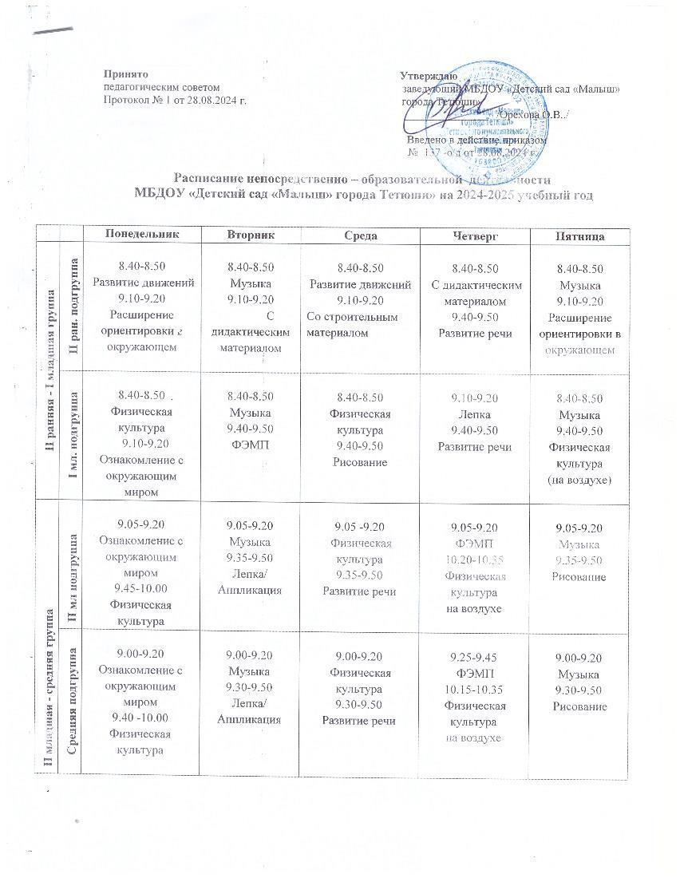
Старшая - Подготовительная группа | Старшая подгруппа | 9.05-9.30  Ознакомление с окружающим миром  9.40-10.05  Развитие речи  16.05-16.30  Физическая культура | 9.40-10.05  Лепка/Апплика  ция  10.30-10.55 Музыка  16.05-16.30  Физическая культура (на воздухе) | 9.05-9.30  ФЭМП  10.35-11.00  Татарский язык  16.05-16.30  Рисование | 9.05-9.30  Ознакомление с окружающим миром 10.35 -11.00  Музыка | 9.05-9.30  Развитие речи  10.35-11.00  Физическая культура  16.05-16.30  Рисование
Старшая - Подготовительная группа | Подготовительная группа | 9.00-9.30  Ознакомление с окружающим миром  10.25-10.55  Развитие речи  11.05-11.35  Физическая культура (на воздухе) | 9.00-9.30  Лепка/Апплика  ция  9.40-10.10  Татарский язык  10.25-10.55  Музыка | 9.00-9.30  Татарский язык  9.40-10.10  ФЭМП  10.25-10.55  Физическая культура | 9.00-9.30  Ознакомление с окружающим миром  9.40-10.10  ФЭМП  10.30 -11.00  Музыка | 9.00-9.30  Развитие речи  9.40-10.10  Рисование  10.30-11.00  Физическая культура

Принято Утверждаю
педагогическим советом заведующий МБДОУ «Детский сад «Малыш»
Протокол № 1 от 28.08.2024 г. города Тетюши»
_______________ /Орехова О.В../

Введено в действие приказом
№ 137 -о/д от 28.08.2024 г.

Расписание непосредственно – образовательной деятельности
во второй ранней – первой младшей группе
МБДОУ «Детский сад «Малыш» города Тетюши» на 2024-2025 учебный год

 |  | Понедельник | Вторник | Среда | Четверг | Пятница
II ранняя - I младшая группа | II ран. подгруппа | 8.40-8.50  Развитие движений  9.10-9.20  Расширение ориентировки в окружающем | 8.40-8.50  Музыка  9.10-9.20  С дидактическим материалом | 8.40-8.50  Развитие движений  9.10-9.20  Со строительным материалом | 8.40-8.50  С дидактическим материалом  9.40-9.50  Развитие речи | 8.40-8.50  Музыка  9.10-9.20  Расширение ориентировки в окружающем
II ранняя - I младшая группа | I мл. подгруппа подгруппагруппа | 8.40-8.50  Физическая культура  9.10-9.20  Ознакомление с окружающим миром | 8.40-8.50  Музыка  9.40-9.50 ФЭМП | 8.40-8.50  Физическая культура  9.40-9.50  Рисование | 9.10-9.20  Лепка  9.40-9.50  Развитие речи | 8.40-8.50  Музыка  9.40-9.50  Физическая культура  (на воздухе)

Принято Утверждаю
педагогическим советом заведующий МБДОУ «Детский сад «Малыш»
Протокол № 1 от 28.08.2024 г. города Тетюши»
_______________ /Орехова О.В../

Введено в действие приказом
№ 137 -о/д от 28.08.2024 г.

Расписание непосредственно – образовательной деятельности
во второй младшей – средней группе
МБДОУ «Детский сад «Малыш» города Тетюши» на 2024-2025 учебный год

II младшая - средняя группа | II мл подгруппа | 9.05-9.20  Ознакомление с окружающим миром  9.45-10.00  Физическая культура | 9.05-9.20 Музыка  9.35-9.50  Лепка/ Аппликация | 9.05 -9.20  Физическая культура  9.35-9.50  Развитие речи | 9.05-9.20  ФЭМП  10.20-10.35  Физическая культура  на воздухе | 9.05-9.20  Музыка  9.35-9.50  Рисование
II младшая - средняя группа | Средняя подгруппа | 9.00-9.20  Ознакомление с окружающим миром  9.40 -10.00  Физическая культура | 9.00-9.20  Музыка  9.30-9.50  Лепка/ Аппликация | 9.00-9.20  Физическая культура  9.30-9.50  Развитие речи | 9.25-9.45  ФЭМП  10.15-10.35  Физическая культура  на воздухе | 9.00-9.20  Музыка  9.30-9.50  Рисование

Принято Утверждаю
педагогическим советом заведующий МБДОУ «Детский сад «Малыш»
Протокол № 1 от 28.08.2024 г. города Тетюши»
_______________ /Орехова О.В../

Введено в действие приказом
№ 137 -о/д от 28.08.2024 г.

Расписание непосредственно – образовательной деятельности
в старшей – подготовительной группе
МБДОУ «Детский сад «Малыш» города Тетюши» на 2024-2025 учебный год

Старшая - Подготовительная группа | Старшая подгруппа | 9.05-9.30  Ознакомление с окружающим миром  9.40-10.05  Развитие речи  16.05-16.30  Физическая культура | 9.40-10.05  Лепка/Апплика  ция  10.30-10.55 Музыка  16.05-16.30  Физическая культура (на воздухе) | 9.05-9.30  ФЭМП  10.35-11.00  Татарский язык  16.05-16.30  Рисование | 9.05-9.30  Ознакомление с окружающим миром  10.35 -11.00  Музыка | 9.05-9.30  Развитие речи  10.35-11.00  Физическая культура  16.05-16.30  Рисование
Старшая - Подготовительная группа | Подготовительная группа | 9.00-9.30  Ознакомление с окружающим миром  10.25-10.55  Развитие речи  11.05-11.35  Физическая культура (на воздухе) | 9.00-9.30  Лепка/Апплика  ция  9.40-10.10  Татарский язык  10.25-10.55  Музыка | 9.00-9.30  Татарский язык  9.40-10.10  ФЭМП  10.25-10.55  Физическая культура | 9.00-9.30  Ознакомление с окружающим миром  9.40-10.10  ФЭМП  10.30 -11.00  Музыка | 9.00-9.30  Развитие речи  9.40-10.10  Рисование  10.30-11.00  Физическая культура

